Оценка чувствительности ускорительного нейтринного эксперимента с длинной базой Протвино-Баксан для измерения иерархии нейтринных масс
Серга С.С., Байков Ф.И.
Студенты
Московский государственный университет имени М. В. Ломоносова, физический факультет, Москва, Россия
E–mail: serga.ss22@physics.msu.ru

Изучение нейтринных осцилляций сегодня находится в авангарде физических исследований. Усилия мирового научного сообщества направлены на прецизионное измерение характеристик этого процесса. Фундаментом для получения новых данных служат ускорительные эксперименты с большим расстоянием между источником и детектором (длинной базой), такие как NOvA и T2K.
В России на данный момент не проводятся подобные эксперименты. Поэтому было решено произвести в данной работе моделирование гипотетического ускорительного нейтринного эксперимента Протвино-Баксан с базой 1350 км.
В качестве ускорителя был выбран мощнейший на сегодня протонный синхротрон У-70, расположенный в городе Протвино. В рассматриваемой конфигурации он работает на мощности до 90 кэВ и разгоняет протоны до 70 ГэВ, что дает величину POT/year порядка 10²⁰. Модель нейтринного потока на расстоянии до Баксанской нейтринной обсерватории (БНО) была взята из [2].
В качестве детектора было решено рассмотреть Баксанский подземный сцинтилляционный телескоп (БПСТ) в БНО. Телескоп представляет из себя систему из 3180 детекторов 0.7*0.7*0.3 м³, заполненных сцинтилляционной смесью с общей массой 330 тонн, основу которой составляет жидкость уайт-спирит.
При помощи PYTHIA, а также разработанного в ОИЯИ программного обеспечения Global Neutrino Analysis (GNA) [4] были построены годовые спектры числа событий в детекторе. Моделирование показывает, что без учета эффективности регистрации в детекторе годовое число событий нейтрино в эксперименте на выживание – 9.59 (Рис.1), а на исчезновение – 1.60 (Рис.2).
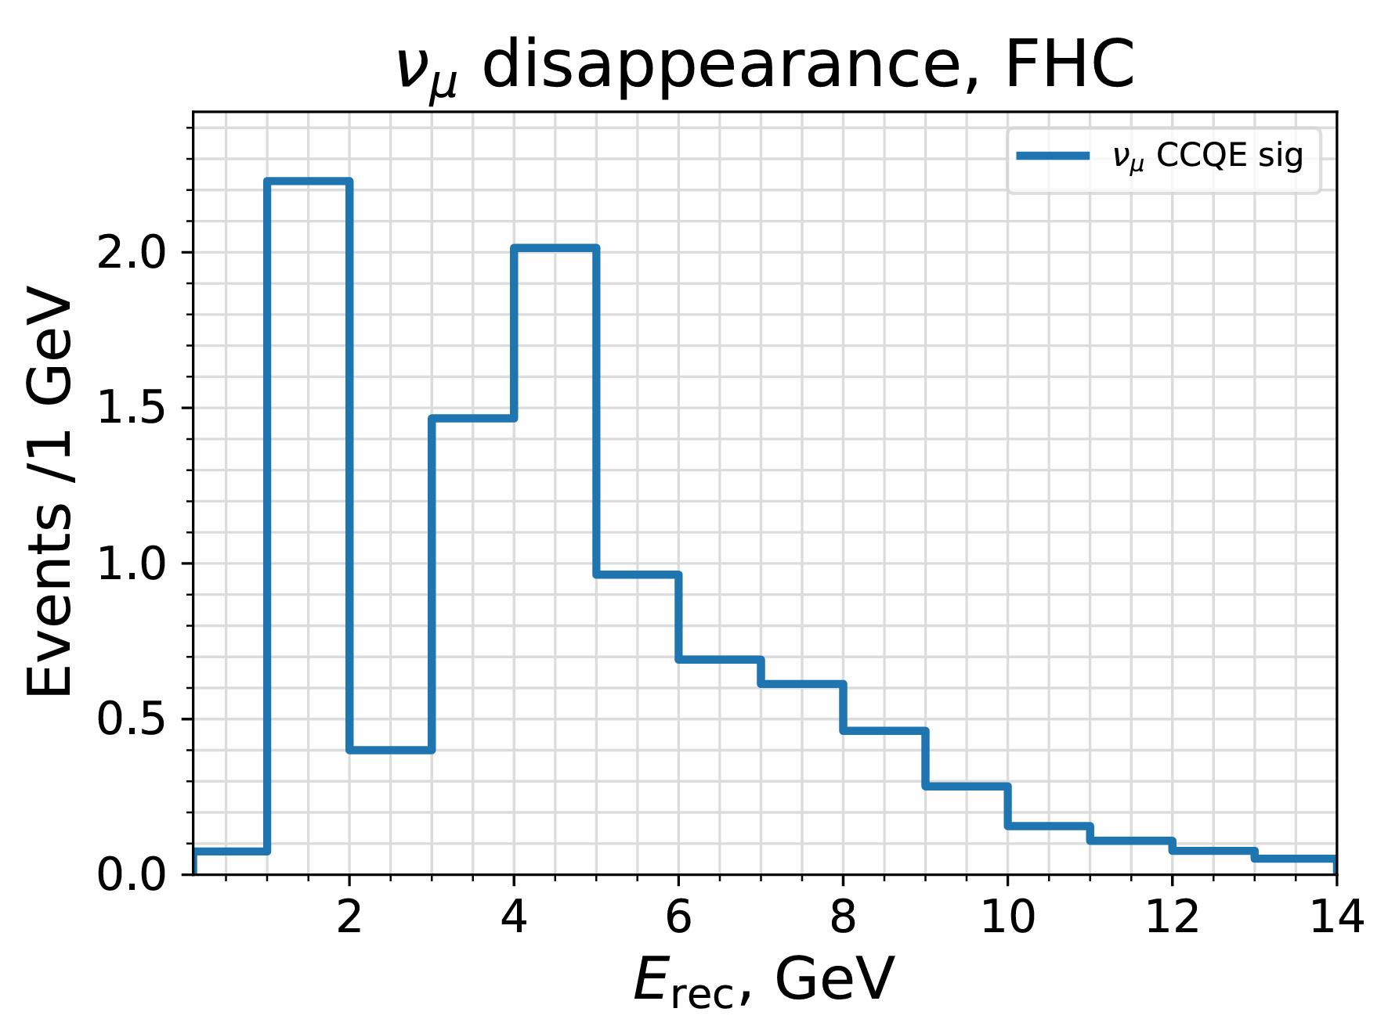 | 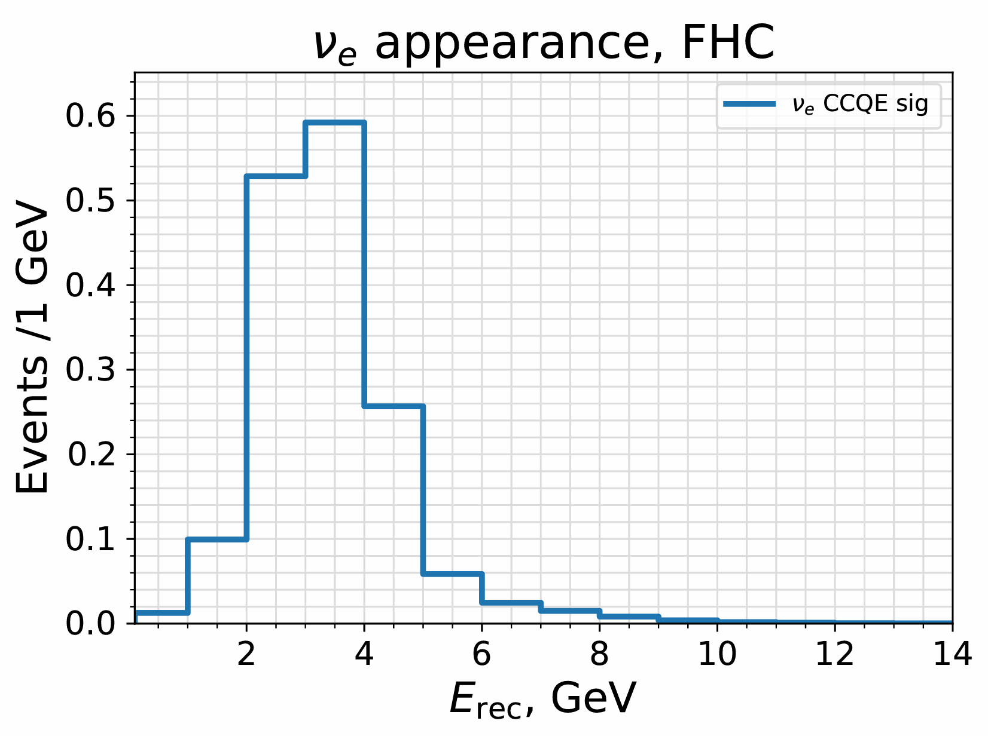
Рис.1: Годовой спектр числа событий в эксперименте на выживание. | Рис.2: Годовой спектр числа событий в эксперименте на исчезновение.

В такой конфигурации эксперимент является нецелесообразным ввиду малого объема детектора. Для решения этой проблемы предлагается рассмотреть использование нового детектора, чья конструкция описана в работе [7]. Таким образом общая масса детектора будет составлять 10 кт, что значительно увеличит статистику и по произведенным расчетам позволит разрешить проблему иерархии масс за период 2-3 года (Рис.3).

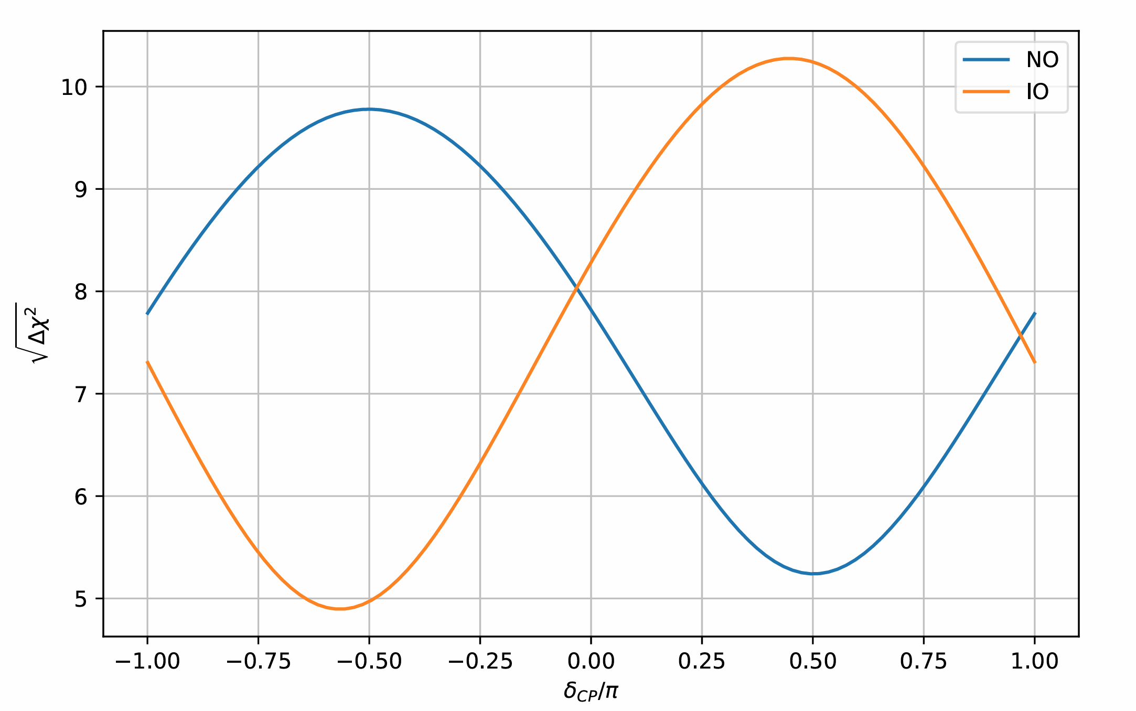
Рис.3: График чувствительности к иерархии масс в случаях нормальной (NO) и обратной (IO) иерархии масс.

Список литературы
- Bellini G. Observation of geo-neutrinos. 2010. / Garkusha V.I., Novoskol’tseva F.N., Sokolov A.A. Study of Neutrino Oscillations Using Neutrino Beams from the U-70 Accelerator Complex // Preprint IHEP. — 2015.
- Butkevich A.V. Results of Neutrino Experiments T2K and NOvA: Neutrino Mass Ordering and CP-Symmetry.
- Esteban I., Gonzalez-Garcia M.C., Maltoni M., Schwetz T., Zhou A. The fate of hints: updated global analysis of three-flavor neutrino oscillations // J. High Energy Phys. — 2020. — V. 2020. — P. 178. arXiv:2007.
- Joint Institute for Nuclear Research. Global neutrino analysis — Useful links. — http://gna.pages.jinr.ru/gna/usefullinks.html. — Accessed: 2025-07-25.
- McDonald K.T. An Off-Axis Neutrino Beam // arXiv preprint. — 2001. — arXiv:hepex/0111033.
- The KM3NeT Collaboration. Letter of Interest for a Neutrino Beam from Protvino to KM3NeT/ORCA // arXiv preprint. — 2019. — arXiv:1902.06083.
- Ushakov Nikita. Development and Creation of a Half-Ton Prototype of the Baksan Large Neutrino Telescope.
- Vidal T. Neutrino-Nucleon Cross-Section Model Tuning in GENIE v3 // Phys. Rev. D. — 2021. — V. 104. — P. 072009. — arXiv:2104.09179.

